Specyfikacja serwisu kluczy
v. 1.00

Spis treści
1 Informacje wstępne. 2
1.1 Cel serwisu kluczy. 2
1.2 Środowisko działania serwisu kluczy. 3
1.3 Cechy serwisu kluczy. 3
1.4 Założenia. 3
2 Wymagania. 4
2.1 Wymagania dotyczące PKCS#11. 4
2.2 Wymagania dyskowe,dotyczące rejestru i komunikatów. 4
3 Plik konfiguracyjny usługi. 5
3.1 Format pliku. 5
3.2 Przykładowy plik konfiguracyjny. 5
4 Opis protokołu. 6
4.1 Żądanie. 6
4.2 Odpowiedź. 6
5 Kompilacja 7
6 Instalacja. 8
7 Współpraca z systemowym EventLog. 9
8 Uruchomienie. 14
9 Kasowanie i zatrzymanie usługi. 15
10 Serwis kluczy – część kliencka. 16
10.1 Opis. 16
10.2 Przykład. 16

Informacje wstępne.

Cel serwisu kluczy.
Serwis kluczy został napisany na potrzeby systemów opartych o jądro BMD i współpracuje ze sprzętowymi modułami kryptograficznymi (HSM) oraz innymi urządzeniami (karty kryptograficzne) w oparciu o standard PKCS#11, oferując operacje deszyfrowania asymetrycznego kluczem RSA oraz podpisu kluczem RSA.

Środowisko działania serwisu kluczy.
Środowisko uruchomieniowe serwisu kluczy to platforma WIN32 (Windows XP, 2003 Server). Serwis działa jaka usługa systemowa, zarządzana z poziomu menadżera usług (SCM).

Cechy serwisu kluczy.
Po uruchomieniu i poprawnym wystartowaniu serwisu kluczy tworzona jest pula wątków obsługujących użytkowników – model działania serwisu można określić jako wielowątkowy serwer z wyprzedzaniem.
Serwis kluczy umożliwia obecnie współpracę z jednym kluczem do podpisu oraz z jednym do deszyfrowania.
W następnej wersji planowane jest zrobienie możliwości interaktywnego wyboru klucza lub też przekazywanie jego w żądaniu od klienta.

Założenia.
Zakłada się, że czytelnik posiada wiedzę w zakresie logowania do logu zdarzeń systemowych i aplikacyjnych (EventLog) oraz umie programować w języku C.

Wymagania.

Wymagania dotyczące PKCS#11.

- Zainstalowany w systemie HSM lub czytnik kart kryptograficznych – instalację i weryfikację takiego urządzenia należy przeprowadzić przed instalacją lub konfiguracją serwisu kluczy. W przypadku kart Starcos można spróbować zainstalować pakiet SafeSign i zweryfikować możliwość komunikacji z urządzeniem. W przypadku urządzenia nCipher można wykonać sekwencję polecenia enquiry i/lub ckcerttool lub cksigtest.
- Możliwa do dynamicznego załadowania biblioteka dzielona implementujący interfejs PKCS#11. Ładowanie biblioteki odbywa się poprzez wywołanie systemowe LoadLibrary. Należy pamiętać by wszystkie biblioteki od których wzmiankowana zależy bezpośrednio były obecne w ścieżce przeszukiwanej przez LoadLibrary – można to zweryfikować poprzez uruchomienie Dependency Walker.

Wymagania dyskowe,dotyczące rejestru i komunikatów.

- Możliwość utworzenie na dysku C katalogu „bmd_ks” i zapisu do niego, jak również tworzenia podkatalogów.
- Możliwość zapisu do następującej gałęzi rejestru:
"HKEY_LOCAL_MACHINE\SYSTEM\CurrentControlSet\Services\EventLog\Application")
- W przypadku potrzeby zbudowania nowej wersji biblioteki komunikatów dla logu systemowego dostęp do następujących narzędzi pakietu Visual Studio:
  - kompilator wiadomości – mc.exe
  - kompilator zasobów – rc.exe
  - linker – link.exe
- Poprawny plik konfiguracyjny usługi o nazwie bmd_ks.conf opisany w dalszej części dokumentu.

Plik konfiguracyjny usługi.

Format pliku.
Plik konfiguracyjny jest plikiem tekstowym, w którym linie zaczynające się od '#' są liniami komentarza, a w każdej linii nie będącej komentarzem może znajdować się jedna opcja w formacie: „nazwa_opcji=wartość opcji”
Obsługiwane obecnie opcje konfiguracyjne to:
- adr – adres IP usługi
- port – port usługi
- sig_key_id – identyfikator klucza do podpisu, zapisany w formacie zrzutu szesnastkowego, gdzie każdy bajt oryginalnego identyfikatora z modułu zapisywany jest na dwóch znakach. Identyfikatorem tym jest atrybut CKA_ID obiektu PKCS#11. Atrybut jest obowiązkowy – jego brak spowoduje niemożność wczytania pliku konfiguracyjnego.
- dec_key_id – patrz uwagi powyżej, z tym że tutaj jest przechowywany identyfikator klucza do deszyfrowania. Atrybut jest opcjonalny.
- pin – PIN do obszaru chronionego modułu
- pkcs11_lib – bezwględna ścieżka do biblioteki PKCS#11
- max_threads – ilość wątków uruchamiana na starcie serwisu – opcji nie można zmieniać w trakcie działania serwisu
- log_level – poziom logowania – możliwe są trzy poziomy: NONE – brak logowania, NORMAL – normalny poziom logowania, DEBUG – szczegółowy. W poziomie DEBUG zapisywana jest do logu systemowego binarna treść żądania.
- timeout_sec – określa w sekundach timeout na odczyt danych z gniazda sieciowego.

Przykładowy plik konfiguracyjny.

adr=0.0.0.0
port=12000
sig_key_id=A20C7D554958122FDD7D1F0B303DB57D96AB5EDD
dec_key_id=A20C7D554958122FDD7D1F0B303DB57D96AB5EDD
Pin=12345678
pkcs11_lib=C:\windows\system32\aetpkss1.dll
max_threads=5
log_level=NORMAL
timeout_sec=10

Opis protokołu.

Żądanie.

Żądanie jest opisane następującą strukturą:
/* structure for BMD Keyservice request */
typedef struct bmd_ks_request {
unsigned char req_type; /* '1' - signature, '2' - decrypting */
unsigned char data_length[4]; /* plain data length */
unsigned char data[SVC_MAX_CRYPTO_DATA_LENGTH]; /* plain data */
} bmd_ks_request_t;

Odpowiedź.

/* structure form BMD KeyService response */
typedef struct bmd_ks_response {
unsigned char resp_type; /* typ odpowiedzi */
unsigned char status; /* status odpowiedzi */
unsigned char orig_data_length[4]; /* dlugosc danych z requesta */
unsigned char data[SVC_MAX_CRYPTO_DATA_LENGTH]; /* dane requesta */
unsigned char resp_data_length[4]; /* dlugosc danych odpowiedzi */
unsigned char resp_data[SVC_MAX_CRYPTO_DATA_LENGTH]; /* dane odpowiedzi */
} bmd_ks_response_t;

Podczas przesyłaniu danych zgodnych z powyższymi strukturami po TCP na pierwszych dwóch bajtach przesyłanego bufora znajduje się całkowita długość danych przesyłanych, tak by serwis kluczy po odbiorze dwóch pierwszych bajtów był w stanie przewidzieć ilość danych pozostałych do odebrania.

Kompilacja

W sposób standardowy z poziomu solution Microsoft Visual Studio 2005 dla BMD 1.3.5. Serwis kluczy (bmd_ks.exe) powstaje w wyniku kompilacji projektu bmd_ks. W trakcie kompilacji nie powinno być żadnych ostrzeżeń. Automatycznie skompiluje się również program bmd_ks_test.exe testujący komunikację z serwisem kluczy oraz biblioteka libbmdks.dll, od której zależy program testujący.

Instalacja.

Uzyskane w poprzednim kroku binaria: bmd_ks.exe oraz libbmdks.dll oraz bmd_ks_test.exe należy skopiować do katalogu: c:\bmd_ks\exe\, plik konfiguracyjny do katalogu c:\bmd_ks.
Należy ponadto zbudować teraz bibliotekę komunikatów dla EventLogu w następujący sposób:
- zlokalizować plik komunikatów msg.mc (katalog plików nagłówkowych dla serwisu kluczy) i następnie wykonać następujące polecenia (command prompt MS VC 2005):
  - mc -u -U msg.mc
  - rc -r msg.rc
  - link -dll -noentry -out:svcmsg.dll msg.res
Otrzymaną bibliotekę komunikatów przekopiować do katalogu c:\bmd_ks\exe.

Współpraca z systemowym EventLog.

Przykładowe zrzuty ekranu z EventLog:
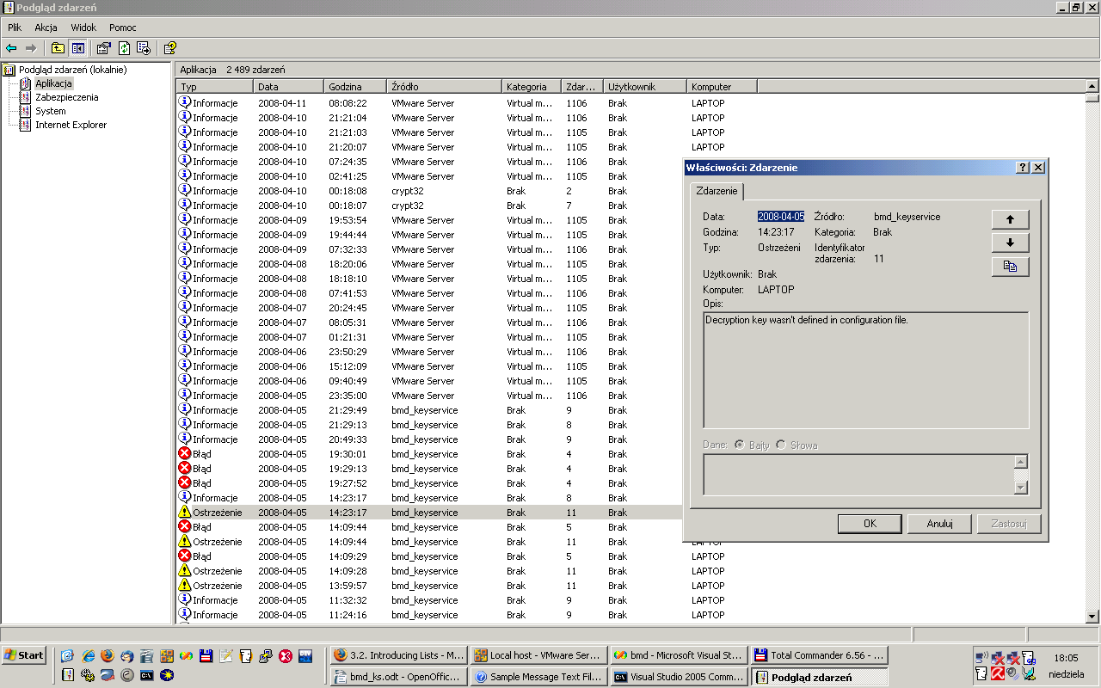
Rys. 1 Komunikat ostrzeżenia o niezdefiniowaniu klucza do zdeszyfrowania.

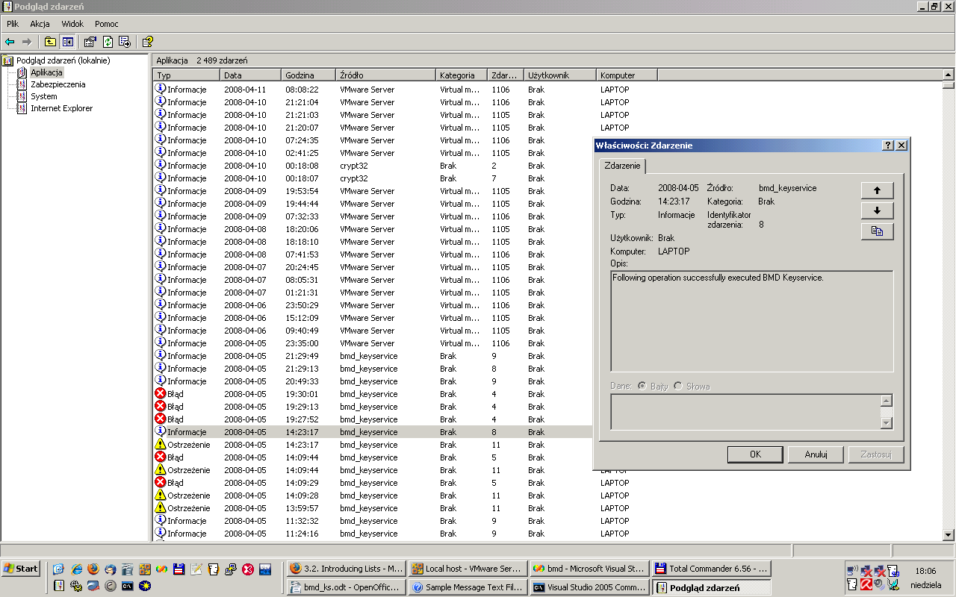
Rys. 2 Komunikat o poprawnym starcie usługi.

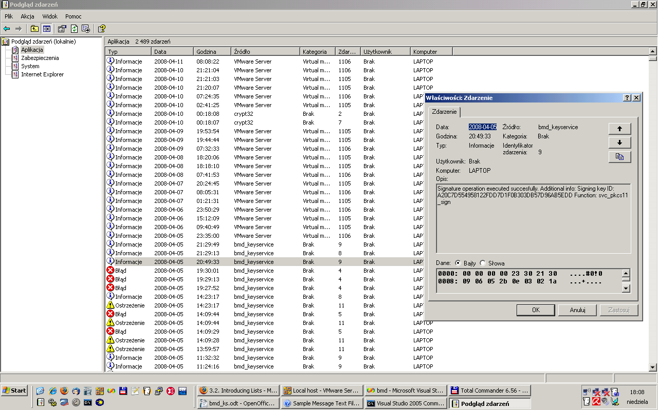
Rys. 3 Komunikat o poprawnym wykonaniu podpisu.

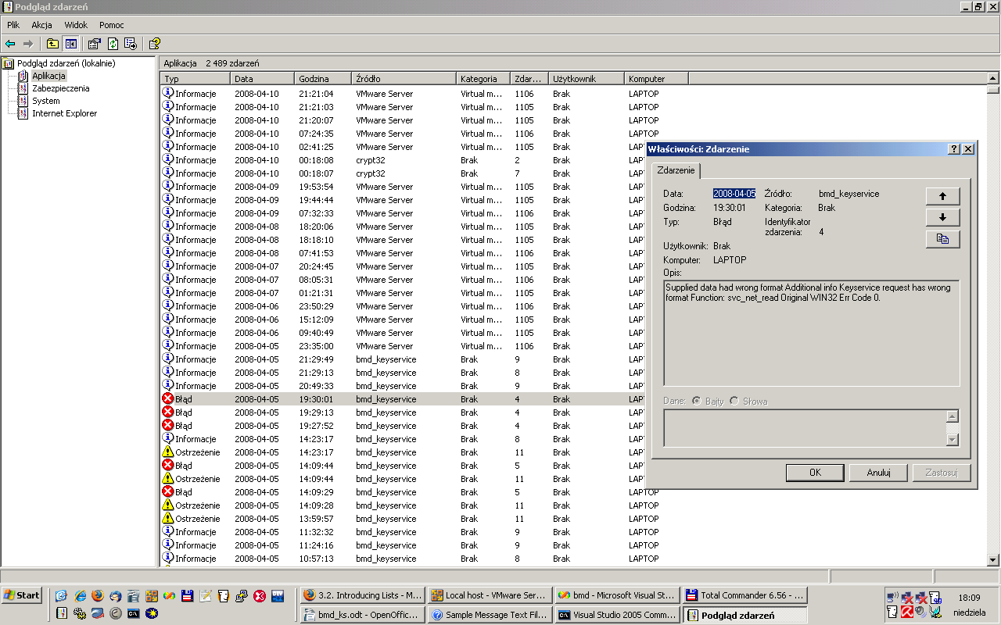
Rys. 4 Niepoprawny format żądania.

Uruchomienie.

Z linii poleceń, będąć w katalogu c:\bmd_ks\exe wykonanie w pierwszej kolejności polecenia:
- Wstępne przygotowanie pliku konfiguracyjnego bmd_ks.conf, czyli wypełnienie w nim wszystkich opcji w docelowy sposób, z tym że dla opcji sig_key_id wpisane „fałszywego ID” klucza – np. „AABBCCDDEEFF00112233445566778899AABBCCDD”
- bmd_ks p11_list - w celu wyświetlenia kluczy prywatnych w dostępnym module
- bmd_ks test – w celu testu poprawności pliku konfiguracyjnego oraz konfiguracji PKCS#11.
- bmd_ks install – w celu instalacji usługi w SCM. Następujący komunikat:
C:\bmd_ks\exe>bmd_ks install
Zainstalowano usluge.
świadczy o poprawnym zainstalowaniu, ale nie uruchomieniu usługi. Natomiast następujący komunikat:
C:\bmd_ks\exe>bmd_ks install
Nie można zainstalowc uslugi. Kod WIN32 == 1073
świadczy o tym, że usługa jest już zainstalowana w SCM.
- Uruchomienie services.msc:
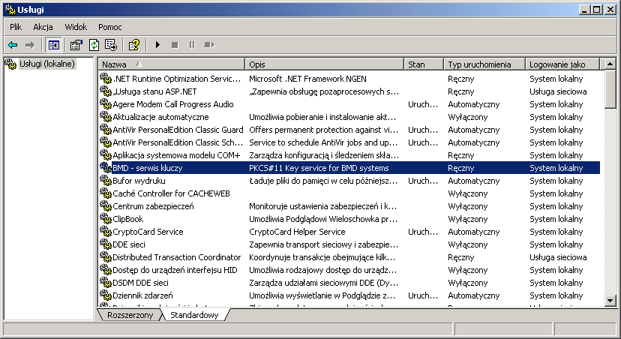
i uruchomienie z menu kontekstowego usługi.

Kasowanie i zatrzymanie usługi.

Kasowanie usługi serwisu kluczy BMD realizowane jest w następujących krokach:
- zatrzymanie usługi z poziomu przystawki services.msc
- Wykonanie polecenie bmd_ks delete

Serwis kluczy – część kliencka.

Opis.
Do korzystanie z części klienckiej serwisu kluczy utworzono nowy typ kontekstu kryptograficznego bmd_crypt_ctx_t. Kontekst określony jest przez typ BMD_CTX_TYPE_KS, a wewnętrzne struktury i funkcje pomocnicze są następujące:

typedef int (*ks_exec_function)(void *,GenBuf_t *input,GenBuf_t **output);
typedef int (*ks_prepare_function)(void *);

typedef struct ks_crypto_info {
GenBuf_t *sig_cert; /* certyfikat towarzyszacy kluczowi */
GenBuf_t *ed_cert;/* certyfikat do operacji szyfrowania/deszyfrowania */
char *ks_adr; /* adres serwera kluczy */
unsigned ks_port; /* port serwera kluczy */
unsigned int oper_type; /* typ operacji - podpis lub deszyfrowanie */
int ks_resp_status;/* status operacji */
GenBuf_t *output; /* wynikowy bufor - podpis lub plain data */
ks_exec_function sign; /* funkcja komunikujaca sie z serwisem kluczy i realizujaca podpis */
ks_exec_function decrypt;/* funkcja komunikujaca sie z serwisem kluczy i realizujaca deszyfrowanie */
ks_exec_function encrypt;/* funkcja realizujaca szyfrowanie certyfikatem skojarzonym z kluczem pryw. do desz. */
ks_prepare_function s_prepare;/* funkcja pobiera certyfikat z serwisu kluczy dla podpisu */
ks_prepare_function ed_prepare;/* funkcja pobiera certyfikat z serwisu kluczy dla deszyfrowania/szyfrowania */
} ks_crypto_info_t;

Funkcja określona przez definicję ks_exec_function komunikuje się z serwisem kluczy po sieci, uprzednio przygotowując odpowiednie żądanie. Pierwszy parametr to zrzutowana na void* struktura ks_crypto_info_t.
Funkcje określona przez definicję ks_prepare_function są wykorzystywane w kontekście realizującym operację podpisu i deszyfrowania i zapewniają pobranie z serwisu kluczy certyfikatu skojarzonego ze skonfigurowanym do podpisu lub deszyfrowania klucza prywatnego. Funkcja ta jest automatycznie wywoływana podczas tworzenie kontekstu serwisu kluczy na etapie funkcji bmd_set_ctx_ks.
Funkcja exec jest natomiast wołana wszędzie tam gdzie normalnie byłyby wołane funkcje file_decrypt_raw lub bmd_pkcs11_sign itd.

Przykład.
Przykład podpisu z wykorzystaniem serwisu kluczy:

GenBuf_t *doc=NULL,*sig=NULL;
bmd_crypt_ctx_t *ctx=NULL;

bmd_genbuf_set_from_file("d:\\plik.txt",&doc);
bmd_set_ctx_ks(&ctx,"127.0.0.1",12000,0);gdy podana zostanie jako czwarty parametr wartość „2” oznacza to ze kontekst moze podpisywac, szyfrowac lub deszyfrowac; 0 – podpis, 1 - deszyfrowanie
bmd_sign_data(doc,ctx,&sig,NULL);
bmd_save_buf(sig,"d:\\plik.txt.sig");

